**Załącznik mapowy do projektu uchwały - § 1 ppkt c)**

Sulęcin, działka nr 212/2, obręb 0048.

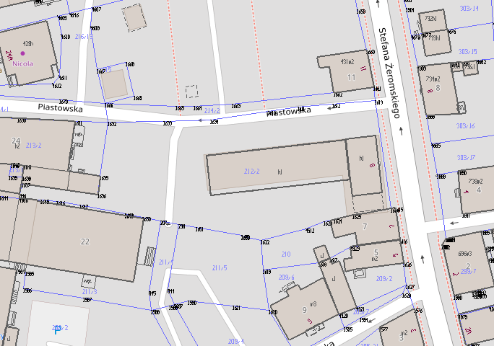

- część działki o numerze ewidencyjnym 212/2 o pow. 5,00 m2, położonej w 0048 obrębie miasta Sulęcin **z przeznaczeniem na grunt pod składowanie drewna.**